QUẢNG CHÂU – THÂM QUYẾN
4 ngày 3 đêm
Hàng không: Shenzhen Airlines

ĐIỂM NỔI BẬT TRONG CHƯƠNG TRÌNH:
- Tham quan Thành Phố Quảng Châu – Cái nôi sản sinh ra nền văn hóa Quảng Đông.
- Tháp truyền hình Quảng Châu cao nhất tại châu Á
- Bắc Kinh Lộ - Phố mua sắm sôi động bậc nhất tại Quảng Châu
- Tham quan Thành Phố Thâm Quyến – Thung lũng Silicon của Trung Quốc
- Trung Hoa Cẩm Tú – Điểm đến không thể bỏ qua
- Gankeng Hakka Cổ Trấn – Cổ trấn đẹp nhất Thâm Quyến
- Thị trấn Hoa Hà Lan – Điểm check-in mang đậm chất Châu Âu
- Tự do thỏa thích mua sắm các mặt hàng nội địa Trung Quốc
2026 |  | CHUYẾN BAY | GIÁ TOUR TRỌN GÓI (VND)
 |  | CHUYẾN BAY | NGƯỜI LỚN | TRẺ EM  (2-10 tuổi) | EM BÉ  (Dưới 2 tuổi)
 |  | CHUYẾN BAY | NGƯỜI LỚN | Ngủ chung giường người lớn
THÁNG 03 | 10, 24 | Đi: ZH118 - 02:50 ~ 06:25  Về: ZH117 - 00:10 ~ 01:50+1 | 11.490.000 | 10.490.000 | 4.990.000

CHƯƠNG TRÌNH THAM QUAN CHI TIẾT
Ngày 1 : TP/HCM – THÂM QUYẾN – QUẢNG CHÂU (Ăn trên máy bay/ trưa)
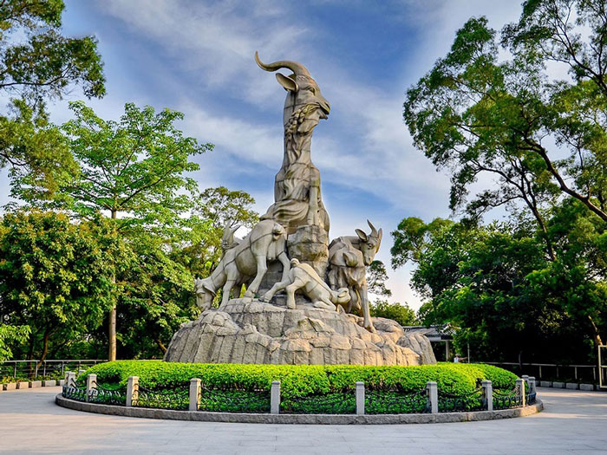
Quý khách có mặt tại sân bay quốc tế Tân Sơn Nhất. Trưởng đoàn đón đoàn làm thủ tục đáp chuyến bay đi Thâm Quyến.
Chuyến bay tham khảo: ZH118 SGNSZX 02:50 06:00
Đoàn đến sân bay quốc tế Bảo An – Thâm Quyến, Quý khách làm thủ tục nhập cảnh. Xe đưa Quý khách đến thành phố Quảng Châu xinh đẹp nằm nghiêng mình bên bờ sông Châu Giang, thành phố được biết đến là cái nôi sản sinh ra nền văn hóa Quảng Đông.
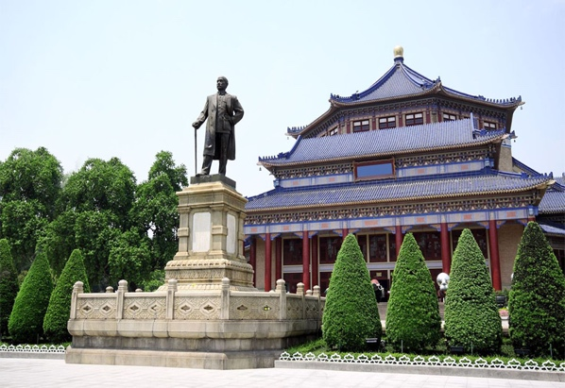
Công viên Việt Tú với tượng Ngũ Dương - biểu tượng thành phố Quảng Châu
Nhà Tưởng niệm Tôn Trung Sơn – Được xây trên một khuôn viên đẹp và rộng khoảng 4 hecta, chính diện nhà tưởng niệm có bức đại hoành phi “Thiên hạ vị công”, trước sân có pho tượng Tôn Trung Sơn đứng trên đài, bên dưới ghi tạc tiểu sử và công trạng của nhà lãnh đạo Trung Quốc
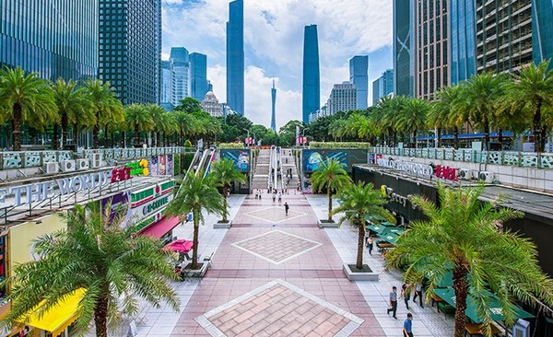
Chụp ảnh bên ngoài Tháp Truyền Hình Quảng Châu – Với chiều cao 600m, đây là tháp truyền hình cao nhất Trung Quốc và đứng thứ tư trên thế giới. Ở trạm quan sát ngoài trời tại độ cao 450m, quý khách có cơ hội nhìn toàn cảnh tỉnh Quảng Đông, đây là trạm quan sát ngoài trời lớn và cao thứ hai trên thế giới (chi phí lên tháp tự túc)
Đoàn dùng bữa trưa tại nhà hàng địa phương. Sau đó tiếp tục tham quan:
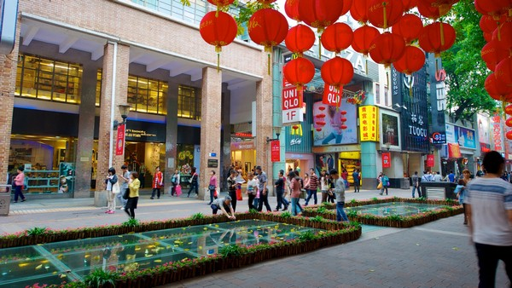
Check-in Quãng trường Hoa Thành – Nơi hội tụ vẻ đẹp kiến trúc đương đại, không gian văn hóa đa sắc và các sự kiện mang tầm quốc tế.
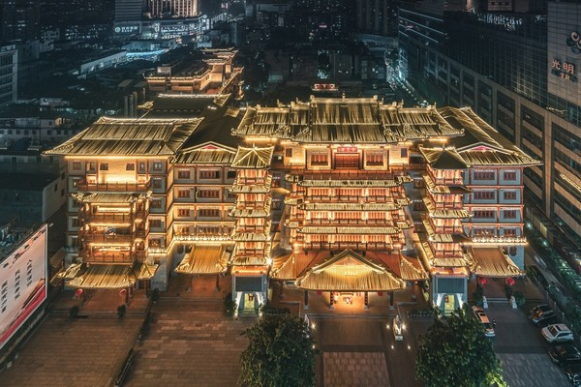
Bắc Kinh Lộ - Thiên đường Shopping: Đi bộ trên con đường này du khách sẽ thấy không khí náo nhiệt không chỉ của du khách mà còn của rất nhiều người dân Quảng Châu bởi đây là một điểm đến tập trung rất nhiều trung tâm thương mại sầm uất bán mặt hàng hóa cao cấp, sang trọng chủ yếu của các hãng thời trang nổi tiếng Quảng Châu, nổi tiếng Trung Quốc.
Tại đây vẫn còn ngôi chùa cổ Đại Phật Tự nằm ẩn mình giữa con phố buôn bán xa hoa. Nơi người dân đến thờ phụng và cầu xin bình an.
Quý khách tự túc ăn tối để trải nghiệm ẩm thực Quảng Đông đặc sắc. Đoàn về khách sạn nhận phòng và nghỉ đêm tại Quảng Châu.

Ngày 2: QUẢNG CHÂU – THÂM QUYẾN (Ăn sáng/ trưa/ tối)
Quý khách dùng bữa sáng, trả phòng. Xe đưa Quý khách đi tham quan thành phố Thâm Quyến - được mệnh danh là “Thung lũng Silicon của Trung Quốc”. Đến Thâm Quyến, quý khách tham quan:
Tham quan mua sắm tại cửa hàng ngọc thạch – Quý khách sẽ được tìm hiểu về các loại ngọc quý và sở hữu những mãnh ngọc đẹp làm trang sức cho mình
Đoàn dùng bữa trưa tại nhà hàng địa phương. Sau đó tiếp tục tham quan:
Trung tâm thuốc cổ truyền Trung Hoa có văn hoá năm nghìn năm của Trung Quốc
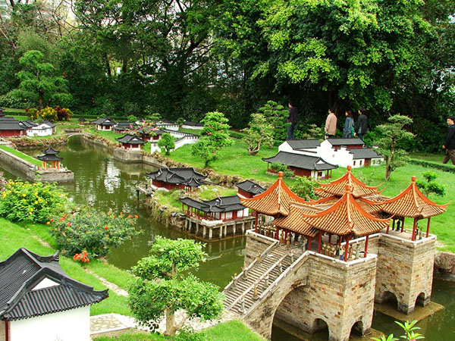
Làng văn hóa dân tộc Trung Hoa Cẩm Tú với các kỳ quan thu nhỏ nổi tiếng của Trung Quốc : Vạn Lý Trường Thành, Cố Cung, Tây An, Binh Mã Dũng… “Trung Hoa Cẩm Tú” được xây dựng trên diện tích khoảng 30 hecta với 120 mô hình lớn nhỏ theo tỷ lệ 1/15 so với cảnh thật. Vào tham quan “Trung Hoa cẩm tú”, Quý khách có thể cảm nhận được toàn bộ những nét tiêu biểu về đất nước Trung Quốc trong 5000 năm lịch sử.
Thưởng thức show biểu diễn Sắc Màu Đông Phương do các dân tộc thiểu số tại đây thực hiện.
Lưu ý: Trong trường hợp hủy buổi biểu diễn Sắc Màu Đông Phương do các yếu tố bất khả kháng như thời tiết hoặc tạm dừng buổi biểu diễn, phí sẽ không hoàn trả

Quý khách dùng bữa tối. Đoàn về khách sạn nhận phòng và nghỉ đêm tại Thâm Quyến.

Ngày 3 : THÂM QUYẾN – FREE DAY (Ăn sáng)
Dùng bữa sáng tại khách sạn. Quý khách dành trọn một ngày để tự do khám phá vui chơi, trải nghiệm mua sắm và thưởng thức ẩm thực đặc sắc tại Thâm Quyến như.
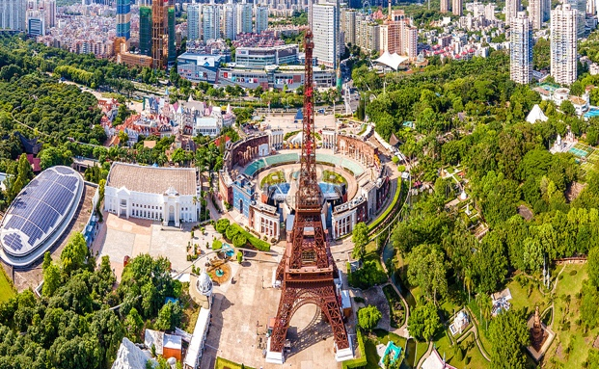
Công ty giới thiệu điểm tham quan tham khảo như:
Window of the World - Công viên Cửa sổ Thế giới có diện tích tới 480. 000m2 với khoảng 130 mô hình các địa danh nổi tiếng của khắp các nơi trên thế giới như Tháp Niagra, Angkor Wat, tháp nghiêng Pisa, Kim Tự Tháp Ai Cập…Đây là nơi vui chơi giải trí của không chỉ riêng người dân Thẩm Quyến mà còn là nơi du lịch lí tưởng của nhiều du khách trên thế giới.
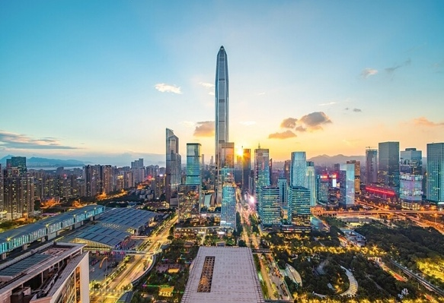
Tòa nhà Đế Vương – Niềm kiêu hãnh và dấu ấn khẳng định sự phù hoa và sung túc của nhân dân Thẩm Quyến trong thời đại mới
Mua sắm tại phố đi bộ Đông Môn – là một địa điểm độc đáo tại Thẩm Quyến và luôn thu hút du khách bởi không khí sôi động, đa dạng về mua sắm và trải nghiệm ẩm thực độc đáo. Bên canh đó, phố đi bộ Đông Môn cũng thường xuyên tổ chức các sự kiện nghệ thuật và giải trí, tạo nên một không gian sôi động và hấp dẫn.
Quý khách tự túc ăn trưa/ ăn tối và phương tiện đi lại. Nghỉ đêm tại Thâm Quyến.

Ngày 4 : THÂM QUYẾN – TP/HCM (Ăn sáng/ trưa)
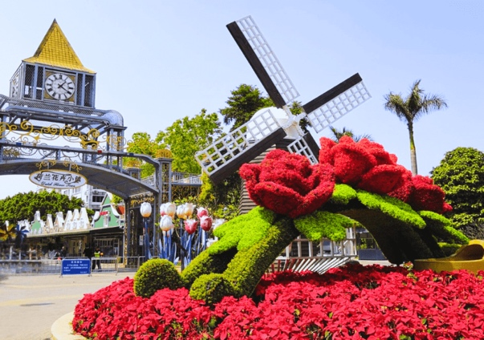
Quý khách dùng bữa sáng, trả phòng. Xe đưa đoàn đi tham quan:
Thị Trấn Hoa Hà Lan – Trước đây được gọi là Thế giới Hoa Nam Sơn và sau này được chuyển đổi thành một khối đặc trưng mang đậm chất Hà Lan. Các tòa nhà ở đây đều dựa trên phong cách kiến ​​trúc của thị trấn Hà Lan, với phong cách đầy màu sắc và rất lãng mạn. Trong thị trấn, quý khách cũng có thể nhìn thấy Sambo Hà Lan đích thực - giày gỗ, cối xay gió và hoa tulip - một nơi tuyệt vời để check-in chụp ảnh.
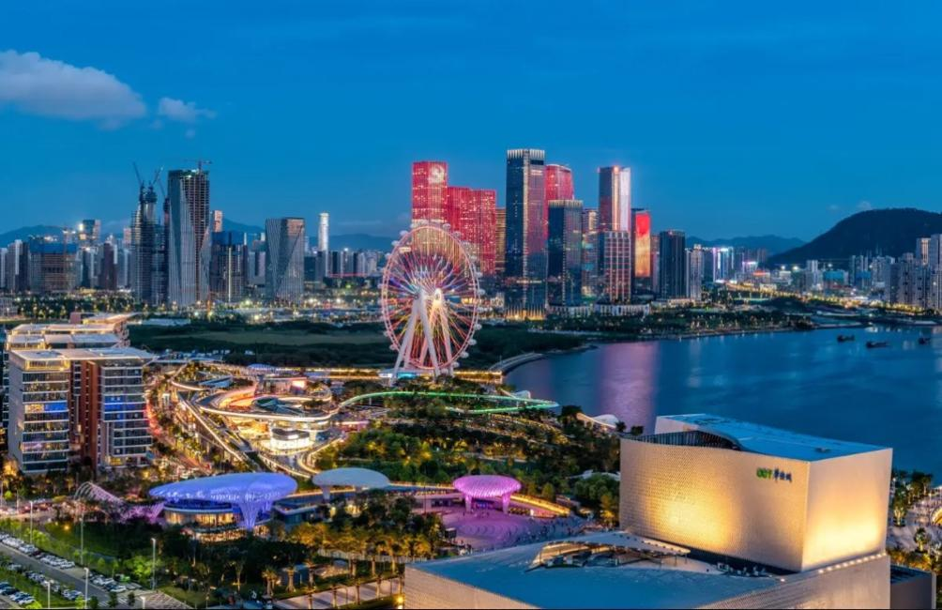
Vịnh Hạnh Phúc (Happy Habour) – Tọa lạc tại khu vực phía nam trung tâm Bảo An, ven biển, sở hữu đường bờ biển dài 45km ở phía tây Thâm Quyến. Đây là phức hợp gồm khu phố nghệ thuật văn hóa đương đại kết hợp giữa giải trí ven biển, du lịch, trải nghiệm nghệ thuật và văn phòng sinh thái.
Chụp ảnh lưu niệm bên ngoài với Vòng đu quay "Ánh Sáng Vịnh" cao 128m – Điểm đến luôn được ưu tiên khi quý khách muốn khám phá thành phố
Đoàn dùng bữa trưa tại nhà hàng địa phương. Sau đó tiếp tục tham quan:
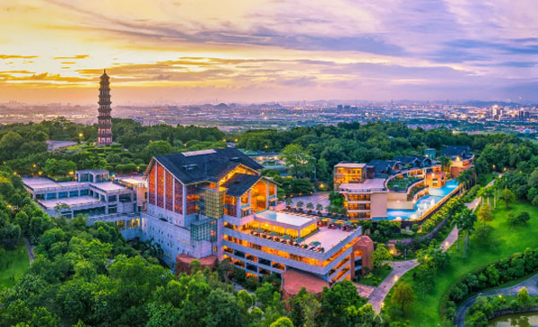
Công Viên Liên Hoa Sơn chụp ảnh lưu niệm với bức tượng bằng đồng cao 6 mét của nhà lãnh đạo Đặng Tiểu Bình – kiến trúc sư trưởng chương trình kiến thiết cải cách kinh tế Trung Quốc.
Gankeng Hakka Cổ Trấn là cổ trấn đẹp nhất Thâm Quyến. Nơi đây như là một mê cung liên tục của những con hẻm hẹp, mỗi con hẻm đều có lối trang trí và phong cách riêng. Khu vực này quý khách có thể sáng tạo được những bức ảnh tuyệt vời. (Quý khách tự túc ăn tối trải nghiệm ẩm thực địa phương tại đây)
Đến giờ hẹn, xe đưa đoàn ra sân bay Bảo An – Thâm Quyến làm thủ tục đáp chuyến bay về lại TP.HCM
Chuyến bay tham khảo: ZH117 SZXSGN 23:40 01:50+1
Về đến sân bay Tân Sơn Nhất, chương trình kết thúc và hẹn gặp lại quý khách.
Chú ý: Thứ tự chương trình có thể thay đổi theo sự sắp xếp của Công Ty để phù hợp với tình hình thực tế nhưng vẫn đảm bảo đầy đủ các điểm tham quan đã nêu trong chương trình.
GIÁ TOUR BAO GỒM
- Vé máy bay khứ hồi theo đoàn TP.HCM – THÂM QUYẾN– TP.HCM.
- Hành lý ký gửi 23kg + xách tay 5kg
- Thuế phi trường 2 nước, thuế an ninh; phụ phí xăng dầu.
- Xe ô tô chất lượng cao có máy lạnh đưa đón tham quan suốt tuyến tại nước ngòai.
- Khách sạn tiêu chuẩn 4* (2 người/phòng - phòng 3 người trường hợp đi lẻ nam hoặc nữ)
- Các bữa ăn theo chương trình.
- Phí tham quan theo chương trình.
- Hướng dẫn viên Tiếng Việt suốt tuyến.
- Lệ phí Visa nhập cảnh Hong Kong 1 lần theo chương trình.
- Bảo hiểm du lịch Quốc tế (theo bảo hiểm du lịch Việt Nam).
- Quà tặng: nón du lịch
GIÁ TOUR KHÔNG BAO GỒM
- Hộ chiếu (còn hạn trên 6 tháng tính đến ngày kết thúc tour).
- Phụ thu phòng đơn
- VAT
- Hành lý quá cước qui định. Xe vận chuyển ngoài chương trình + Các show về đêm.
- Điện thoại, giặt ủi, nước uống trong phòng khách sạn và các chi phí cá nhân khác.
- Tiền bồi dưỡng cho HDV, tài xế 20 USD /khách/tour
ĐIỀU KIỆN ĐỐI VỚI KHÁCH NGƯỜI NƯỚC NGOÀI HOẶC VIỆT KIỀU
- Visa tái nhập vào Việt Nam cho người nước ngoài hoặc khách Việt Kiều (90$) (Visa nhận tại cửa khẩu và có giá trị vào Việt Nam 1 lần - trong 3 tháng đối với Việt kiều).
- Mang theo tờ khai hải quan nhập cảnh, visa, vé máy bay gốc từ nước ngoài mới vào Việt Nam.
ĐIỀU KIỆN HOÀN/HỦY TOUR
- Điều khoản đăng ký tour: Quý khách vui lòng đóng tiền cọc 50% khi đăng kí tour, và thanh toán còn lại trước 10 ngày khởi hành.
- Hủy tour ngay sau khi Đại Sứ Quán, Lãnh Sự Quán đã cấp visa: Chi phí huỷ tour là 100% trên tổng giá tour.
- Hủy tour sau khi đăng ký: Phí huỷ tour = tiền cọc
- Hủy tour từ 20 – 29 ngày trước ngày khởi hành: Phí huỷ tour là 70% trên tổng giá tour.
- Sau thời gian trên: Phí huỷ tour là 100% trên tổng giá tour.
- Sau khi đóng tiền nếu Quý khách muốn hủy tour, vui lòng đem hộ chiếu/CMND và hóa đơn đã đóng tiền đến ngay văn phòng công ty để làm thủ tục hủy tour, công ty không nhận khách báo hủy tour qua điện thoại.
- Đối với những khách đã có visa hủy tour, Công ty sẽ giữ hộ chiếu 1 tháng (thời hạn hiệu lực của visa) hoặc đóng dấu hủy visa.
- Khách đã có visa hoặc khách quốc tịch được miễn visa thì hoàn lại 600.000vnd
- Trường hợp Quý khách bị từ chối không cấp visa từ Lãnh Sự Quán: Chi phí không hoàn lại là 1.500.000 VNĐ/khách.
LƯU Ý
- Chuẩn bị 1 số loại thuốc như: nhức đầu, đau bụng, cảm cúm, băng keo cá nhân, dị ứng mũi...
- Đối với khách phải sử dụng thuốc thì cần chuẩn bị đầy đủ thuốc và sử dụng theo toa của bác sĩ.
- Quý khách từ 70 tuổi đến dưới 75 tuổi yêu cầu ký cam kết sức khỏe với Công ty.
- Công ty được phép thay đổi lịch trình chuyến đi hoặc sử dụng các hãng hàng không thay thế nếu như có sự thay đổi từ phía hàng không nhưng vẫn đảm bảo tham quan đầy đủ các tuyến điểm theo chương trình.
- Quý khách từ 75 tuổi trở lên yêu cầu phải có giấy xác nhận đầy đủ sức khoẻ để đi du lịch nước ngoài của bác sĩ + giấy cam kết sức khỏe với Công ty và phải có người thân dưới 60 tuổi (đầy đủ sức khoẻ) đi theo. Ngoài ra, khách trên 75 tuổi vui lòng đóng thêm phí bảo hiểm cao cấp (phí thay đổi tùy theo tour). Không nhận khách từ 80 tuổi trở lên để đảm bảo sức khoẻ của hành khách.
- Không nhận khách có thai từ 5 tháng trở lên tham gia các tour du lịch nước ngoài vì lí do an toàn cho khách.
- Quý khách vui lòng cung cấp đầy đủ thông tin về việc xuất hóa đơn trước khi đăng kí tour. Sau thời gian này chúng tôi sẽ phải xuất hết Hóa Đơn để quyết toán Tour theo quy định, mọi khiếu nại về Hóa Đơn về sau sẽ không được giải quyết.
- Hộ chiếu của Quý khách phải có chữ ký, còn thời hạn sử dụng trên 6 tháng tính đến ngày kết thúc tour
- Trẻ em dưới 15 tuổi phải có bố mẹ đi cùng hoặc người được uỷ quyền có giấy uỷ quyền từ bố mẹ.
- Quý khách có yêu cầu ở phòng đơn, vui lòng thanh toán thêm tiền phụ thu.
- Hai người lớn chỉ được ngủ kèm 01 trẻ em. Trẻ em thứ 02 tính tiền tour như người lớn để có tiêu chuẩn phòng.
- Do các chuyến bay phụ thuộc vào các hãng hàng không nên trong một số trường hợp giờ bay có thể thay đổi mà không được báo trước.
- Thứ tự các điểm tham quan và lộ trình chuyến đi có thể thay đổi tùy theo tình hình thực tế nhưng vẫn đảm bảo đầy đủ các điểm tham quan như lúc đầu. Tên khách sạn sẽ được xác nhận chính thức vào ngày họp đoàn, trước ngày khởi hành 01 ngày.
- Du khách có mặt tại sân bay Tân Sơn Nhất - Ga đi quốc tế 03 tiếng trước giờ bay, trưởng đoàn làm thủ tục xuất cảnh cho du khách. Du khách đến trễ khi sân bay đóng quầy check in, vui lòng chịu phí như hủy vé ngay ngày khởi hành , Phía bên công ty không chịu trách nhiệm
- Quý khách tự chịu trách nhiệm trong những trường hợp vi phạm vào các điều khoản quy định về thủ tục Xuất - Nhập cảnh tại các nước sở tại và nếu bị từ chối nhập cảnh trong trường hợp này công ty du lịch sẽ không hoàn lại bất kì chi phí nào và Quý khách tự chịu chi phí phát sinh nếu có. Công ty cam kết sẽ hỗ trợ thông tin và giúp đỡ quý khách trong khả năng của mình, nhưng từ chối không chịu trách nhiệm thanh toán bất cứ khoản chi phí phát sinh nếu quý khách bị cơ quan di trú nước sở tại giữ lại tại cửa khẩu hoặc không cho phép nhập cảnh cùng với đoàn. Trong trường hợp này, dù không muốn, nhưng do qui định của nhà cung cấp dịch vụ của nước sở tại, buộc lòng từ chối không hoàn trả bất cứ khoản chi phí nào cho quý khách dù dịch vụ này chưa được thực hiện.
- Khách mang quốc tịch Nước ngoài phải có Visa (Thị thực) nhập cảnh Việt Nam còn hạn sử dụng tính đến ngày kết thúc tour .
- Về visa dành cho khách quốc tịch Nước ngoài/Việt kiều, vui lòng kiểm tra visa của khách vào Việt Nam nhiều lần hay 1 lần, Khách hàng làm visa tái nhập, ngày đi tour mang theo 2 tấm hình 4x6 , phông nền trắng và mang theo visa vào việt nam khi xuất, nhập cảnh.
- Chúng tôi sẽ không chịu trách nhiệm bảo đảm các điểm tham quan trong trường hợp: Xảy ra thiên tai: bão lụt, hạn hán, động đất… Sự cố về an ninh: khủng bố, biểu tình. Sự cố về hàng không: trục trặc kỹ thuật, an ninh, dời, hủy, hoãn chuyến bay.
- Nếu những trường hợp trên xảy ra, Chúng tôi sẽ xem xét để hoàn trả chi phí không tham quan cho khách trong điều kiện có thể (sau khi đã trừ lại các dịch vụ đã thực hiện như phí làm visa….và không chịu trách nhiệm bồi thường thêm bất kỳ chi phí nào khác).
- Quý khách vui lòng không rời khỏi đoàn trong suốt chương trình tour – không tách đoàn dưới mọi hình thức.
- Khi đăng ký tour du lịch, Qúy khách vui lòng đọc kỹ chương trình, giá tour, các khoản bao gồm cũng như không bao gồm, các điều kiện hủy Tour,…Trong trường hợp Qúy khách không trực tiếp đến đăng ký tour mà do người khác đến đăng ký thì Qúi khách vui lòng tìm hiểu kỹ chương trình từ người đăng ký Tour cho mình. Công Ty Du lịch sẽ không chịu trách nhiệm bồi thường những chi phí phát sinh khi quí khách không tìm hiểu kỹ điều kiện đăng ký, lưu ý, bao gồm, cũng như không bao gồm và chương trình Tour du lịch,…
***Trong những trường hợp khách quan như : khủng bố, thiên tai…hoặc do có sự cố, có sự thay đổi lịch trình của các phương tiện vận chuyển công cộng như : máy bay, tàu hỏa, tắt đường…thì Cty sẽ giữ quyền thay đổi lộ trình bất cứ lúc nào vì sự thuận tiện, an toàn cho khách hàng và sẽ không chịu trách nhiệm bồi thường những thiệt hại phát sinh**.

